День космонавтики в детском саду
Космонавтом хочешь стать,
Должен много- много знать.
Любой космический маршрут
Открыт для тех, кто любит труд.
Чтоб ракетой управлять,
Нужно смелым, сильным стать.
Слабых в космос не берут,
Ведь полет - нелегкий труд!

Двенадцатого апреля наша страна отмечала памятную дату –60-летие первого полета человека в космос. Звездное небо всегда привлекало взоры людей, манило своей неизвестностью. Люди мечтали узнать о космосе как можно больше. Так началось время космических ракет, спутников, луноходов. Апрельским утром на корабле «Восток-1» первый космонавт Юрий Алексеевич Гагарин совершил полет в космос. Полет вокруг Земли длился 108 минут.
В нашем детском саду «Сибирячок» корпус №3 во второй младшей группе «Василёк» прошло познавательно – развлекательное мероприятие «Космическое путешествие»
Ребята с большим интересом слушали рассказы о первом человеке, отправившемся покорять космическое пространство Юрии Гагарине, о собачках Белке и Стрелке, которым удалось до человека побывать в космосе, узнали много интересного об учёных, стоявших у истоков развития космонавтики, о планетах Солнечной системы, о космических полётах. Кто такой космонавт и каким он должен быть (сильным, смелым, умным и здоровым), и о других интересных явлениях, связанных с космическим пространством?
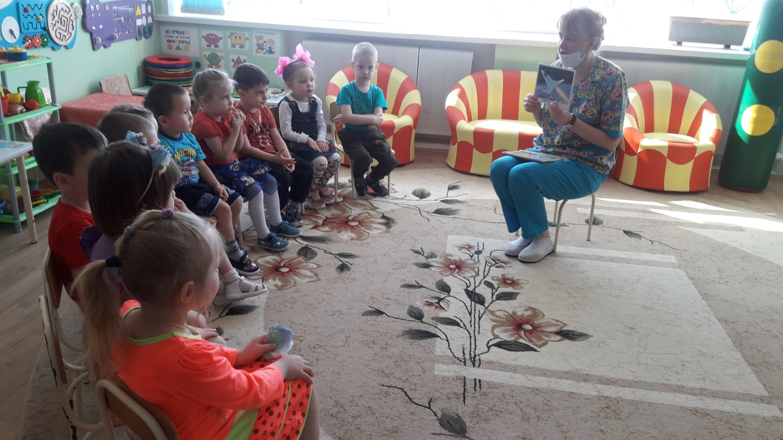
Рассмотрели картины о космосе, космических кораблях, солнечной системе, о планетах и т.д.
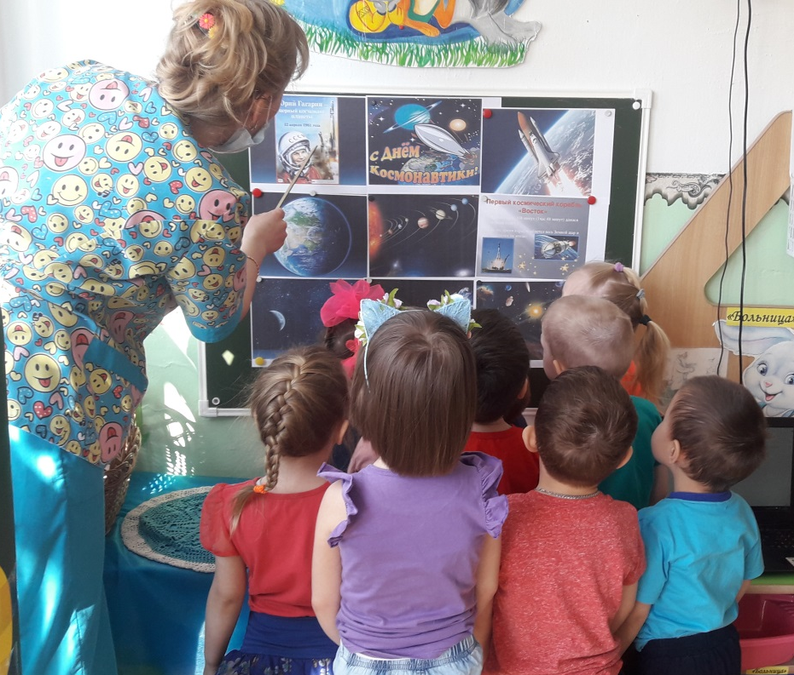

Затем малыши играли в игры «Летает – не летает»,
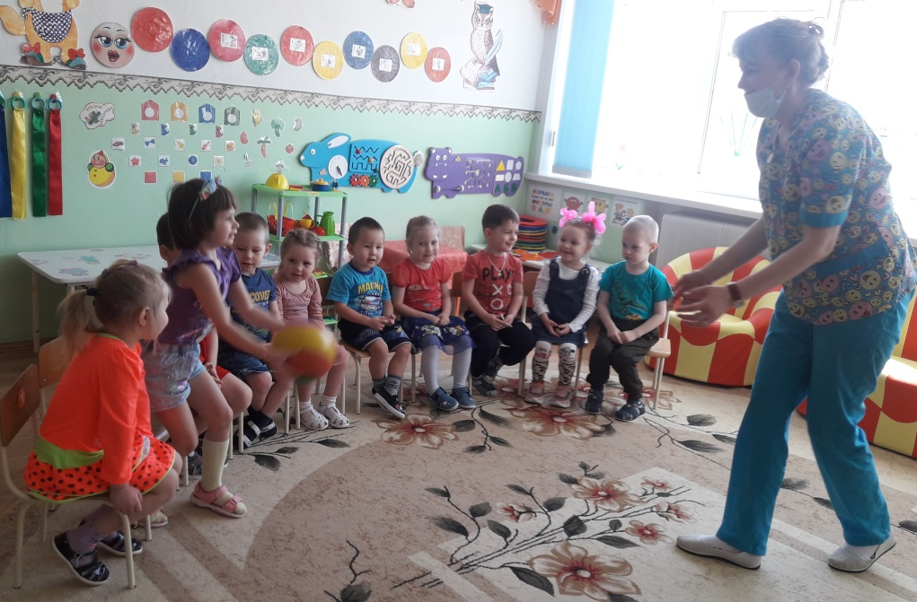
«Транспорт»,
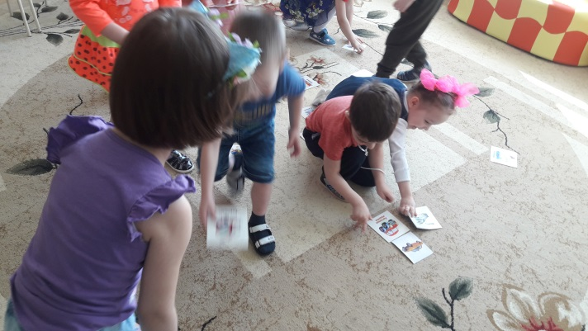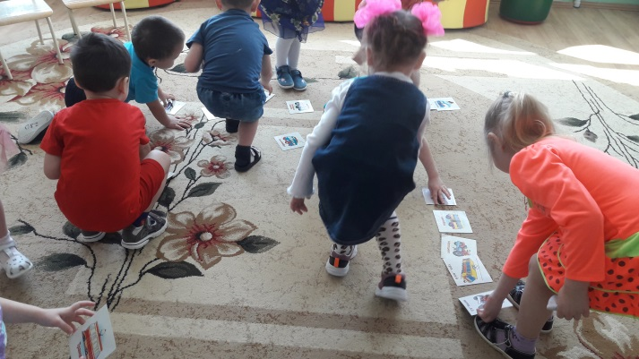

«Займи место в ракете»,
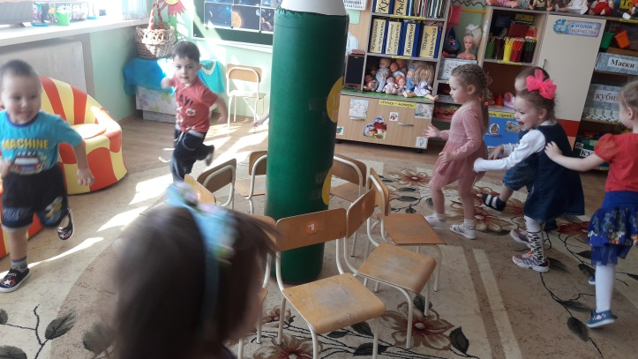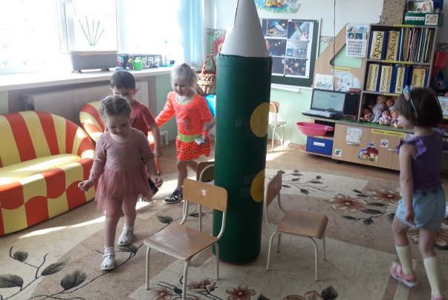
«Планеты вокруг Солнца».
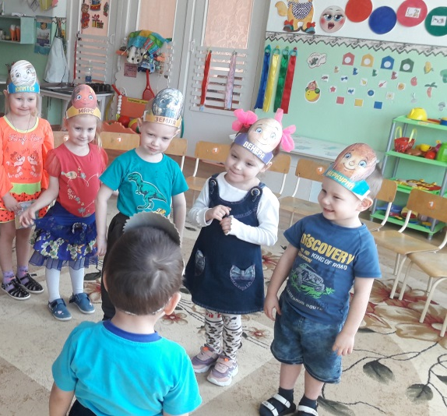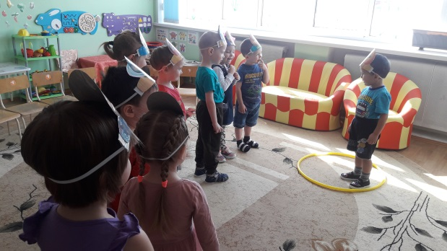
После чего совершили виртуальный полет вокруг планеты «Земля», убедились, что она самая красивая.
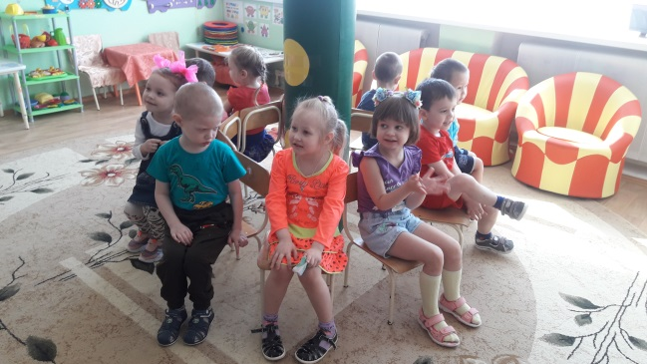

В завершении праздника ребята сделали аппликацию «Ракета моей мечты».
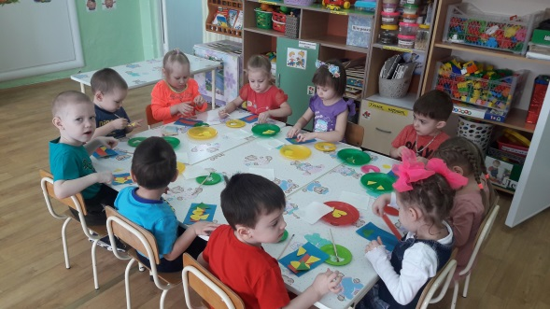
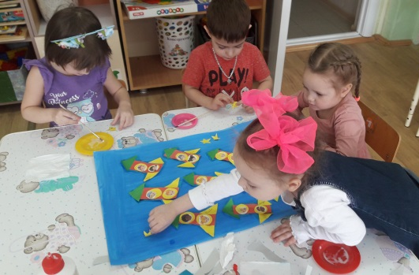
Они с удовольствием представляли себя космонавтами, которые отправились в интересные приключения. Теперь у некоторых ребят появилась мечта — полететь в космос.
Развлечение прошло весело и познавательно.
Малыши поняли, что нужно беречь нашу общую планету «Земля», её природу, ведь она единственная в солнечной системе, где живут люди.

Есть одна планета- сад.
В этом космосе холодном.
Только здесь леса шумят,
Птиц скликая, перелетных.
Лишь на ней одной цветут,
Ландыши в траве зеленой.
И стрекозы только тут,
В речку смотрят удивленно…
Береги свою планету-
Ведь другой, похожей нету!

Стёпочкина Маргарита Сергеевна, воспитатель высшей квалификационной категории

